学习主题： 数学游戏（四）

神奇的圆

圆在中国古代人民心中有着至高无上的作用，古人最早提出“天圆如张盖，地方如棋局”，即天圆地方之说，古人还将圆这个元素巧妙的运用于建筑中，如天坛的祈年殿、福建的客家土楼建筑，都以其独特的魅力流芳百世。除此之外古人还将圆运用于图案设计当中，人们之所以这么热衷于用圆设计图案，是因为圆的形式是任何图形都无可比拟的。圆不仅集对称均衡于一身，而且是一种哲学境界。如古希腊毕达哥拉斯派就提出：“一切立体图形中最美的是球形，一切平面图形中最美的是圆形。”

看了微课后，你一定有满满的收获！ 让我们一起来完成下面的学习任务。

**任务一：**请你任意画出一个圆，把它六等分，并画出一个正六边形。

**任务二：**如下图，画出一个完整的鹦鹉螺旋线。

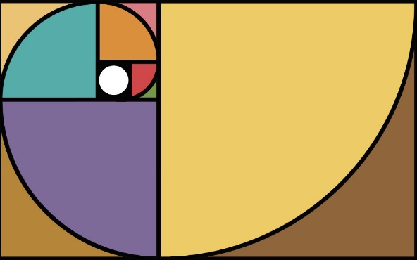

**任务三：**假如你是设计师，请借助圆规画一个班级logo。